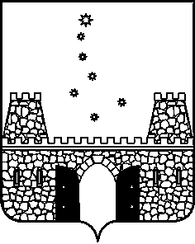
ПРОЕКТ НПА

ПОСТАНОВЛЕНИЕ

АДМИНИСТРАЦИИ МУНИЦИПАЛЬНОГО ОБРАЗОВАНИЯ
СТАРОМИНСКИЙ РАЙОН

от _____________ № ______
ст-ца Староминская

О признании утратившими силу некоторых постановлений
администрации муниципального образования муниципального образования Староминский район

В целях приведения нормативных правовых актов администрации муниципального образования Староминский район в соответствие с действующим законодательством, руководствуясь статьей 31 Устава муниципального образования Староминский район, п о с т а н о в л я ю:
- Признать утратившими силу следующие постановления администрации
муниципального образования Староминский район:
1.1. От 10 июня 2016 г. № 589 «Об утверждении административного регламента исполнения муниципальной функции «Осуществление муниципального контроля за сохранностью автомобильных дорог местного значения вне границ населенных пунктов в границах муниципального образования Староминский район».
1.2. От 06 июля 2018 г. № 698 «Об утверждении Положения о муниципальном контроле за обеспечением сохранности автомобильных дорог местного значения вне границ населенных пунктов в границах муниципального образования Староминский район».
1.3. От 21 июля 2016 г. № 764 «Об утверждении Положения о порядке осуществления регулярных пассажирских перевозок по муниципальным маршрутам муниципального образования Староминский район».
2. Начальнику организационного отдела управления делами администрации муниципального образования Староминский район Клименко Г.Ю. обеспечить размещение постановления на официальном сайте администрации муниципального образования Староминский район в информационно -телекоммуникационной сети "Интернет".
- Контроль за выполнением настоящего постановления возложить на

2
заместителя главы муниципального образования, начальника управления по вопросам строительства архитектуры и жилищно-коммунального хозяйства, администрации муниципального образования Староминский район Кияшко А.В.
4. Постановление вступает в силу со дня его официального обнародования.

Глава муниципального образования
Староминский район В.В.Горб

